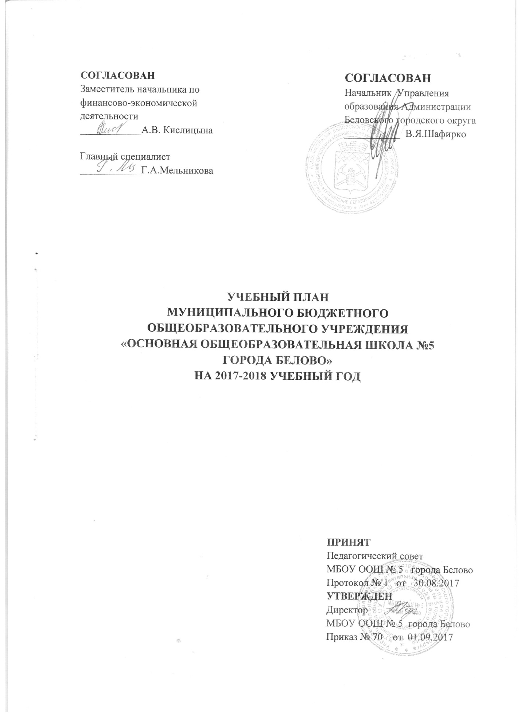
СОГЛАСОВАН  Заместитель начальника по финансово-экономической деятельности  ____________А.В. Кислицына  Главный специалист  ____________Г.А.Мельникова |  | СОГЛАСОВАН  Начальник Управления образования Администрации Беловского городского округа  ___________ В.Я.Шафирко

УЧЕБНЫЙ ПЛАН
МУНИЦИПАЛЬНОГО БЮДЖЕТНОГО
ОБЩЕОБРАЗОВАТЕЛЬНОГО УЧРЕЖДЕНИЯ
«ОСНОВНАЯ ОБЩЕОБРАЗОВАТЕЛЬНАЯ ШКОЛА №5
ГОРОДА БЕЛОВО»
НА 2017-2018 УЧЕБНЫЙ ГОД

ПРИНЯТ
Педагогический совет
МБОУ ООШ № 5 города Белово
Протокол № 1 от 30.08.2017
УТВЕРЖДЕН
Директор
МБОУ ООШ № 5 города Белово
Приказ № 70 от 01.09.2017
Выписка из основной образовательной программы начального общего образования
МБОУ ООШ № 5 города Белово
Приказ № 67 от 01.09.2014
Изменения, дополнения
Приказ № 43 от 30.05.2016
Учебный план начального общего образования в рамках реализации федерального государственного образовательного стандарта начального общего образования
(1-4 классы)
Предметные области |  | Учебные  предметы классы |  | Количество часов в неделю |  |  |  |  |  |  | Всего
 |  |  |  | 1А | 1Б | 2 | 3А | 3Б | 4А | 4Б
 |  | Обязательная часть
Русский язык и литературное чтение |  | Русский язык |  | 5 | 5 | 5 | 5 | 5 | 5 | 5 | 35
 |  | Литературное чтение |  | 4 | 4 | 4 | 4 | 4 | 4 | 4 | 28
Родной язык и литературное чтение на родном языке |  | Родной язык |  | - | - | - | - | - | - | - | -
 |  | Литературное чтение на родном языке |  | - | - | - | - | - | - | - | -
Иностранный язык |  | Иностранный язык |  | – | – | 2 | 2 | 2 | 2 | 2 | 10
Математика и информатика |  | Математика |  | 4 | 4 | 4 | 4 | 4 | 4 | 4 | 28
 |  | Информатика |  | - | -
Обществознание и естествознание (окружающий мир) |  | Окружающий мир |  | 2 | 2 | 2 | 2 | 2 | 2 | 2 | 14
Основы религиозных культур и светской этики |  | Основы религиозных культур и светской этики |  | – | – | – | – | – | 1 | 1 | 2
Искусство |  | Музыка |  | 1 | 1 | 1 | 1 | 1 | 1 | 1 | 7
 |  | Изобразительное искусство |  | 1 | 1 | 1 | 1 | 1 | 1 | 1 | 7
Технология |  | Технология |  | 1 | 1 | 1 | 1 | 1 | 1 | 1 | 7
Физическая культура |  | Физическая культура |  | 3 | 3 | 3 | 3 | 3 | 3 | 3 | 21
Итого |  |  |  | 21 | 21 | 23 | 23 | 23 | 24 | 24 | 159
 | Часть, формируемая участниками образовательных отношений
Информатика |  |  |  |  |  | 1 | 1 | 1 | 1 | 1 | 5
Детская риторика |  |  |  |  |  | 1 | 1 | 1 |  |  | 3
Математика и конструирование |  |  |  |  |  | 1 | 1 | 1 | 1 | 1 | 5
Всего |  |  |  | – | - | 3 | 3 | 3 | 2 | 2 | 13
Максимально допустимая недельная нагрузка |  |  |  | 21 | 21 | 26 | 26 | 26 | 26 | 26 | 172
Часы в связи с делением классов |  |  | Иностранный язык (английский) |  |  | 2 |  |  |  |  | 2
Всего |  |  |  |  |  | 2 |  |  |  |  | 2

Выписка из основной образовательной программы основного общего образования
МБОУ ООШ №5 города Белово
Приказ № 67 от 01.09.2014
Новая редакция
Приказ № 44 от 30.05.2016
Учебный план основного общего образования в рамках реализации федерального государственного образовательного стандарта основного общего образования (5-8 классы)
Предметные области |  | Учебные предметы  Классы |  | Количество часов в неделю
 |  |  |  | 5 | 6 | 7 | 8 | Всего
 |  | Обязательная часть
Русский язык и литература |  | Русский язык |  | 5 | 6 | 4 | 3 | 18
 |  | Литература |  | 3 | 3 | 2 | 2 | 10
Родной язык и родная литература |  | Родной язык
 |  | Родная литература
Иностранные языки |  | Иностранный язык |  | 3 | 3 | 3 | 3 | 12
Математика и информатика |  | Математика |  | 5 | 5 |  |  | 10
 |  | Алгебра |  |  |  | 3 | 3 | 6
 |  | Геометрия |  |  |  | 2 | 2 | 4
 |  | Информатика |  |  |  | 1 | 1 | 2
Общественно-научные предметы |  | Всеобщая история |  | 2 | 1 | 1 | 1 | 5
 |  | История России. |  |  | 1 | 1 | 1 | 3
 |  | Обществознание |  | 1 | 1 | 1 | 1 | 4
 |  | География |  | 1 | 1 | 2 | 2 | 6
Основы духовно-нравственной культуры народов России |  | Основы духовно-нравственной культуры народов России |  | 0,5 |  |  |  | 0,5
Естественно-научные предметы |  | Физика |  |  |  | 2 | 2 | 4
 |  | Химия |  |  |  |  | 2 | 2
 |  | Биология |  | 1 | 1 | 1 | 2 | 5
Искусство |  | Музыка |  | 1 | 1 | 1 | 1 | 4
 |  | Изобразительное искусство |  | 1 | 1 | 1 | 1 | 4
Технология |  | Технология |  | 2 | 2 | 2 | 1 | 7
Физическая культура и Основы безопасности жизнедеятельности |  | Основы безопасности жизнедеятельности |  |  |  |  | 1 | 1
 |  | Физическая культура |  | 3 | 3 | 3 | 3 | 12
Итого |  |  |  | 28,5 | 29 | 30 | 32 | 119,5
Часть, формируемая участниками образовательных отношений
Естественно-научные предметы |  |  | Биология |  |  | 1 |  | 1
Математика и информатика |  |  | Информатика | 1 | 1 |  |  | 2
Риторика |  |  |  | 1 | 1 | 1 | 1 | 4
Решение логических задач |  |  |  | 1 | 1 | 1 |  | 3
Ещё раз о текстовых задачах |  |  |  |  |  |  | 1 | 1
Твоя профессиональная карьера |  |  |  |  |  |  | 1 | 1
Экология |  |  |  | 0,5 | 1 | 1 | 1 | 3,5
Мир в котором я живу |  |  |  |  |  | 1 |  | 1
Всего |  |  |  | 3,5 | 4 | 5 | 4 | 16,5
Максимально допустимая недельная нагрузка |  |  |  | 32 | 33 | 35 | 36 | 136
Часы в связи с делением классов | Иностранные языки |  | Иностранный язык (английский) | 3 |  |  | 3 | 6
 | Математика и информатика |  | Информатика |  |  |  | 1 | 1
 | Технология |  | Технология | 2 |  |  | 1 | 3
Всего |  |  |  | 5 |  |  | 5 | 10

Основное общее образование в рамках реализации федерального компонента государственных образовательных стандартов
(9 класс)
Учебные предметы | 9 | Всего
Русский язык | 2 | 2
Литература | 3 | 3
Иностранный язык (английский) | 3 | 3
Математика | 5 | 5
Информатика и ИКТ | 2 | 2
История | 2 | 2
Обществознание (включая экономику и право) | 1 | 1
География | 2 | 2
Физика | 2 | 2
Химия | 2 | 2
Биология | 2 | 2
Искусство (Музыка) | 0,5 | 0,5
Искусство (ИЗО) | 0,5 | 0,5
Технология
Основы безопасности жизнедеятельности
Физическая культура | 3 | 3
Всего | 30 | 30
Русский язык | 1 | 1
История | 1 | 1
Технология
Основы безопасности жизнедеятельности | 1 | 1
Всего | 3 | 3
Культура речи | 1 | 1
Модуль в графиках функций, уравнениях и неравенствах | 1 | 1
Экология растений | 1 | 1
Всего | 3 | 3
Предельно допустимая аудиторная нагрузка на обучающегося | 36 | 36

Индивидуальное обучение больных детей на дому

№  п/п | Ф.И.  обучающегося | Класс | Учебные предметы | Учебные предметы | Кол-во  часов
1. | Яковлев Никита | 8 | Русский язык и литература | Русский язык | 2
 |  |  |  | Литература | 1
 |  |  | Родной язык и родная литература | Родной язык
 |  |  |  | Родная литература
 |  |  | Иностранные языки | Иностранный язык | 0,5
 |  |  | Математика и информатика | Математика
 |  |  |  | Алгебра | 2
 |  |  |  | Геометрия | 1
 |  |  |  | Информатика | 0,25
 |  |  | Общественно-научные предметы | Всеобщая история | 0,25
 |  |  |  | История России | 0,5
 |  |  |  | Обществознание | 0,25
 |  |  |  | География | 0,5
 |  |  | Основы духовно-нравственной культуры народов России | Основы духовно-нравственной культуры народов России
 |  |  | Естественно - научные предметы | Физика | 0,5
 |  |  |  | Биология | 0,5
 |  |  |  | Химия | 0,5
 |  |  | Искусство | Изобразительное искусство | 0,25
 |  |  |  | Музыка | 0,25
 |  |  | Технология | Технология | 0,5
 |  |  | Физическая культура и Основы безопасности жизнедеятельности | Физическая культура | 0,25
 |  |  |  | Основы безопасности жизнедеятельности
Итого: |  |  |  |  | 11 |  |  |  | 30

Анализ распределения учебных часов
№ п/п |  | Режим работы: 6- дневная учебная неделя, I смена
1. | Количество классов-комплектов и обучающихся:  1-4  5-9  Всего: | Обучающиеся в классах |  |  | Обучающиеся на индивидуальном обучении |  |  | Всего
 |  |  |  |  |  |  |  | Обучающиеся |  |  | Классы
 |  | 148  116  264 |  |  | 0  1  1 |  |  | 148  117  265 |  |  | 7  5  12
2. | Общее количество часов (уроки, деление на подгруппы, групповые занятия…):  1-4  5-9  Всего: | Аудиторные часы |  |  | Индивидуальное обучение |  |  | Всего часов
 |  | 174  182  356 |  |  | 0  11  11 |  |  | 174  193  367
3. | Урочные часы без деления:  1-4  5-9  Всего: | 159  153,5  312,5 |  |  | 0  11  11 |  |  | 159  164,5  323,5
4. | Деление на подгруппы при проведении уроков:  1-4  5-9  Всего: | 2  10  12
5. | Групповые занятия, курсы по выбору: | Курсы по выбору |  | Предпрофильная подготовка |  |  | Элективные  курсы |  |  | Всего
 |  | Часы | Кол-во курсов | Часы |  | Кол-во курсов | Часы |  | Кол-во курсов | Часы |  | Кол-во курсов
 | 1-4 | 13 | 2 | - |  | - | - |  | - | 13 |  | 2
 | 5-9 | 15,5 | 7 | 3 |  | 3 | - |  | - | 18,5 |  | 10
 | Всего: | 28,5 | 9 | 3 |  | 3 | - |  | - | 31,5 |  | 12

Пояснительная записка
Учебный план муниципального бюджетного общеобразовательного учреждения «Основная общеобразовательная школа № 5 города Белово» на 2017 – 2018 учебный год составлен на основании следующих документов:
- Федеральный закон от 29.12.2012 ФЗ 273 «Об образовании в Российской Федерации».
- Приказ Минобрнауки РФ от 06.10.2009 № 373 «Об утверждении и введении в действие федерального государственного образовательного стандарта начального общего образования» (с изменениями и дополнениями).
- Приказ Минобрнауки России от 17.12.2010 № 1897 «Об утверждении федерального государственного образовательного стандарта основного общего образования» (с изменениями и дополнениями).
- Примерная основная образовательная программа начального общего образования (протокол ФУМО по ОО от 08.04.2015 № 1/15).
- Примерная основная образовательная программа основного общего образования (протокол ФУМО по ОО от 08.04.2015 № 1/15).
- Приказ МО РФ от 09.03.2004 № 1312 «Об утверждении федерального базисного учебного плана и примерных учебных планов для образовательных учреждений Российской Федерации, реализующих программы общего образования» (с изменениями и дополнениями).
- Постановление Главного государственного санитарного врача Российской Федерации от 29.12.2010 № 189 «Об утверждении СанПиН 2.4.2.2821-10 «Санитарно-эпидемиологические требования к условиям и организации обучения в общеобразовательных учреждениях» (с изменениями и дополнениями).
- Постановление Главного государственного санитарного врача РФ
от 10.07.2015 № 26 "Об утверждении СанПиН 2.4.2.3286-15 "Санитарно-эпидемиологические требования к условиям и организации обучения и воспитания в организациях, осуществляющих образовательную деятельность по адаптированным основным общеобразовательным программам для обучающихся с ограниченными возможностями здоровья".
- Постановление Коллегии Администрации Кемеровской области от 13.10.2014 № 413 «О внесении изменения в постановление Коллегии Администрации Кемеровской области от 08.11.2013 № 480 «Об утверждении Порядка регламентации и оформления отношений государственной и муниципальной образовательных организаций и родителей (законных представителей) обучающихся, нуждающихся в длительном лечении, в части организации обучения по основным общеобразовательным программам на дому или в медицинских организациях».

Учебный план для 1-4 классов

В 1-4 классах реализуется федеральный государственный образовательный стандарт начального общего образования.
Учебный план начального общего образования 1-4 классы состоит из двух частей. Обязательная часть учебного плана определяет состав учебных предметов обязательных предметных областей, которые должны быть реализованы в образовательных учреждениях, реализующих основную образовательную программу начального общего образования и учебное время, отводимое на их изучение по классам (годам) обучения. Часть, формируемая участниками образовательных отношений, обеспечивает реализацию индивидуальных потребностей обучающихся. Время, отводимое на данную часть внутри максимально допустимой недельной нагрузки обучающихся (в 1классе в соответствии с санитарно-гигиеническими требованиями эта часть отсутствует), может быть использовано: на увеличение учебных часов, отводимых на занятия для углубленного изучения отдельных учебных предметов обязательной части; на введение учебных курсов, обеспечивающих различные интересы обучающихся.
Начальное общее образование является базой для получения основного общего образования. Часть, формируемая участниками образовательных отношений, представлена: курсами по выбору «Информатика» во 2-х , 3-х и 4 классах с целью формирования информационной грамотности; «Детская риторика» во 2-м и 3-м классах, с целью формирования у обучающихся умения анализировать, оценивать и общаться друг с другом. Во 2-х,3-х,4-х классах вводится 1 час на курс по выбору «Математика и конструирование» с целью углубления знаний по математике, для формирования у детей графических умений и навыков работы с чертёжными инструментами.
Учебный план для 5-8 классов
В 5-8 классах реализуется федеральный государственный образовательный стандарт основного общего образования. Учебный план для 5-8 классов состоит из обязательной части и части формируемой участниками образовательных отношений. Обязательная часть учебного плана определяет состав учебных предметов обязательных предметных областей. В учебный план входят следующие обязательные предметные области: русский язык и литература, иностранные языки, математика и информатика, общественно- научные предметы, основы духовно-нравственной культуры народов России, естественно - научные предметы, искусство, технология, физическая культура и основы безопасности жизнедеятельности.
Предметная область «Основы духовно-нравственной культуры народов России» в 5 классе реализуется через отдельный предмет в количестве 0,5 часа.
Часть учебного плана, формируемая участниками образовательных отношений, определяет содержание образования, обеспечивающего реализацию интересов и потребностей участников образовательных отношений. В 5 и 6 классах вводится 1 час на курс по выбору «Информатика». В 7 классе добавляется 1 час на предмет «Биология», для углубления знаний по биологии. В 5-7 классах выделен 1 час на курс по выбору «Решение логических задач», в 8 классе курс по выбору «Еще раз о текстовых задачах» для углубления знаний по математике и развития интеллектуальных способностей. Добавлен 1 час в 5-8 классах на курс по выбору «Риторика» с целью более широкого изучения предмета русский язык, обогащения словарного запаса обучающихся и совершенствования их речевой культуры. В 5 -8 классах также выделен 1 час на курс по выбору «Экология» с целью формирования основ экологической грамотности обучающихся. В 7 классе введен курс по выбору «Мир в котором я живу» с целью углубления знаний по географии, повышению интереса к изучению природы родного края. В 8 классе введен час на профориентационную работу, который представлен курсом «Твоя профессиональная карьера». Цель, которого актуализировать процесс профессионального самоопределения учащихся за счет специальной организации их деятельности, а также прохождения профессиональных проб обучающихся.

Учебный план для 9 класса
Учебный план 9 класса состоит из предметов, входящих в федеральный компонент, региональный (национально-региональный) компонент, компонент образовательного учреждения. Компонент образовательного учреждения состоит из курсов по выбору, предпрофильной подготовки.
Из регионального компонента в 9 классе добавлен 1 час на «Русский язык», 1 час на «Историю» и 1 час на предмет «Основы безопасности жизнедеятельности».
Часы школьного компонента учебного плана используются для поддержки основных учебных дисциплин федерального компонента Базисного учебного плана (математика, русский язык), а также предметов, не предусмотренных в федеральном и региональном компонентах.
В 9 классе введены курсы «Культура речи», «Модуль в графиках функций, уравнениях и неравенствах», и «Экология растений» благодаря которым обучающиеся смогут выбрать близкое себе направление при переходе на ступень профильного обучения.

